ГОСУДАРСТВЕННОЕ ОБРАЗОВАТЕЛЬНОЕ УЧРЕЖДЕНИЕ
ВЫСШЕГО ПРОФЕССИОНАЛЬНОГО ОБРАЗОВАНИЯ
«ВЛАДИМИРСКИЙ ГОСУДАРСТВЕННЫЙ УНИВЕРСИТЕТ имени
Александра Григорьевича и Николая Григорьевича Столетовых»
(ВлГУ)

КАФЕДРА ИСПИ

ДИСЦИПЛИНА
«Интерактивные графические системы»

ОТЧЕТ ПО РЕЙТИНГ КОНРОЛЮ №1
«ИССЛЕДОВАНИЕ ДВУМЕРНЫХ ПРЕОБРАЗОВАНИЙ
ГРАФИЧЕСКИХ ОБЪЕКТОВ»

Выполнил:
ст. группы ПРИ-123
Нямаа А.Ц.

Ведущий преподаватель:
Доцент кафедры ИСПИ
Озерова М.И.

Владимир, 2025
Цель работы:
Закрепление на практике полученных на лекциях знаний по двумерным преобразованиям графических объектов, базирующимся на матричных операциях с данными (на примере преобразований треугольников).
Ход работы (Вариант 4):
Задание 1. В начале выполнения рейтинг контроля я построил исходный треугольник по заданным координатам в соответствии с вариантом: x₁ = –50, y₁ = 60; x₂ = –80, y₂ = –100; x₃ = 140, y₃ = 120.
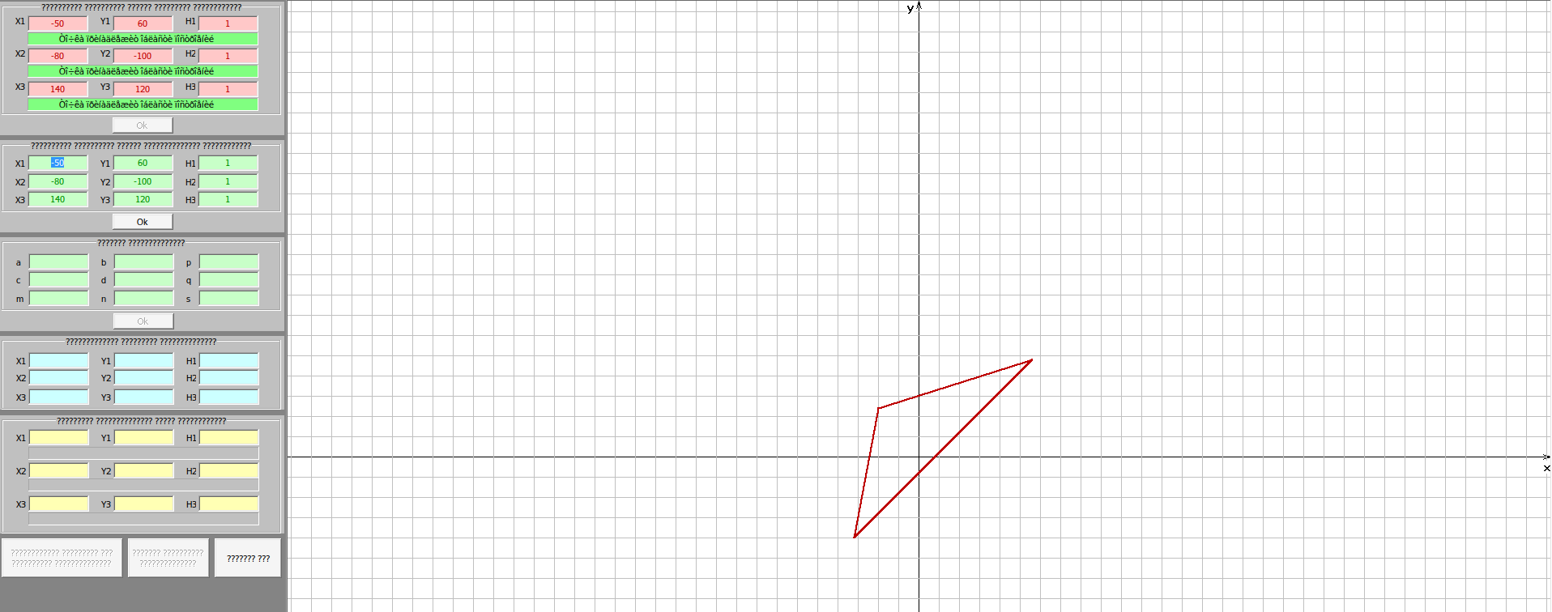
Рисунок 1. Выполнение задания 1.

Задание 2. Далее я выполнил простые преобразования с использованием матриц преобразования.
a) Локальное масштабирование по оси x в 2 раза.
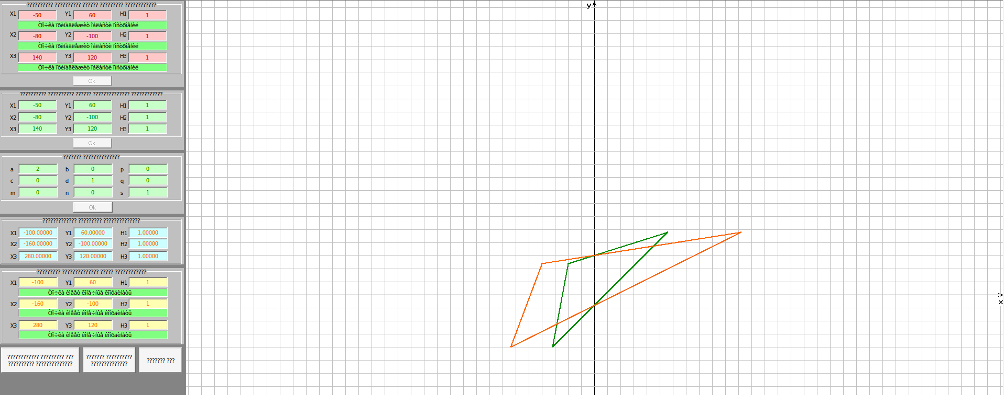
Рисунок 2. Выполнение задания 2а.
b) Локальное масштабирование по оси y в -2 раза и симметричное отражение относительно оси x.
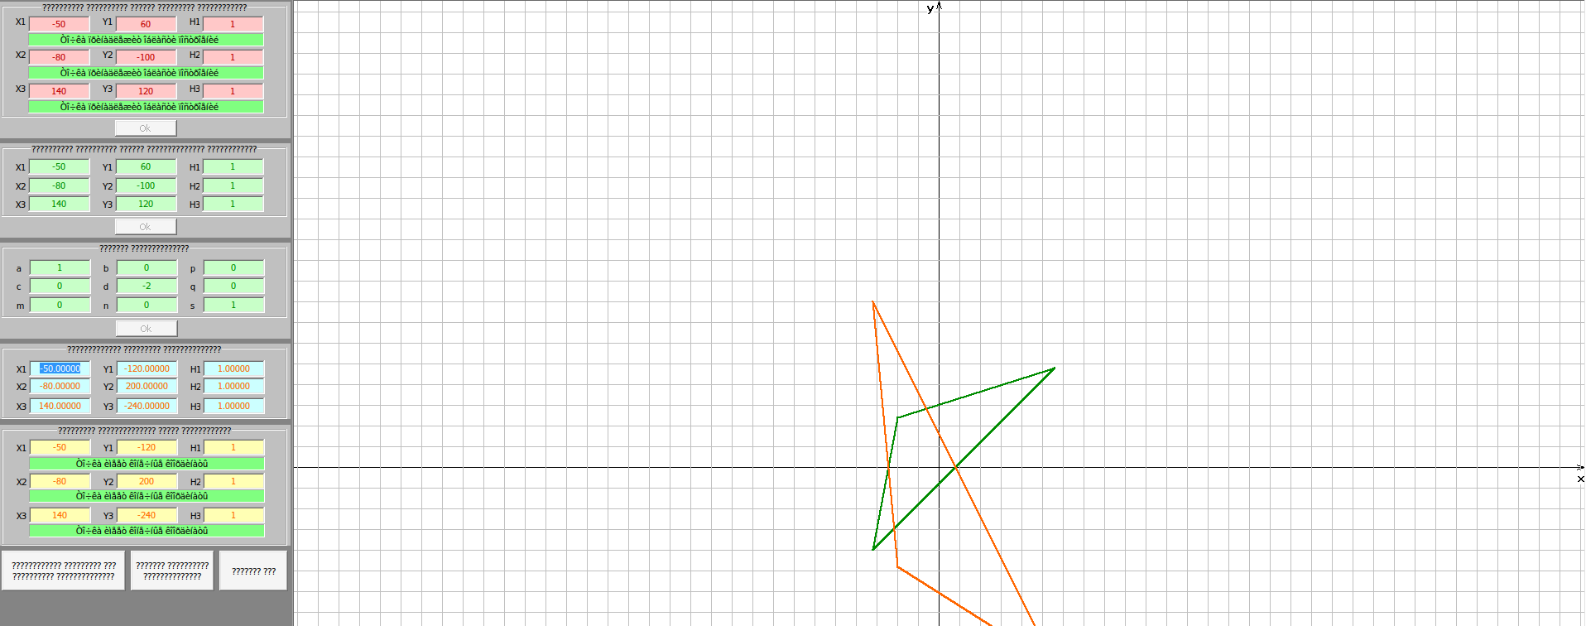
Рисунок 3. Выполнение задания 2b.

f) Cдвиг вдоль оси x на 1.6y.
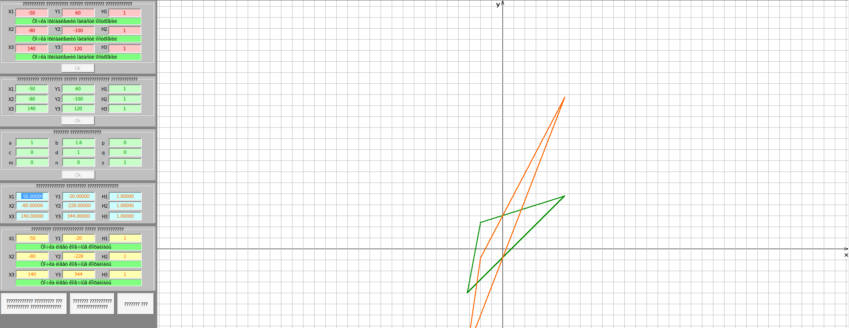
Рисунок 4. Выполнение задания 2f.

g) Сдвиг вдоль оси y на 1,4x.
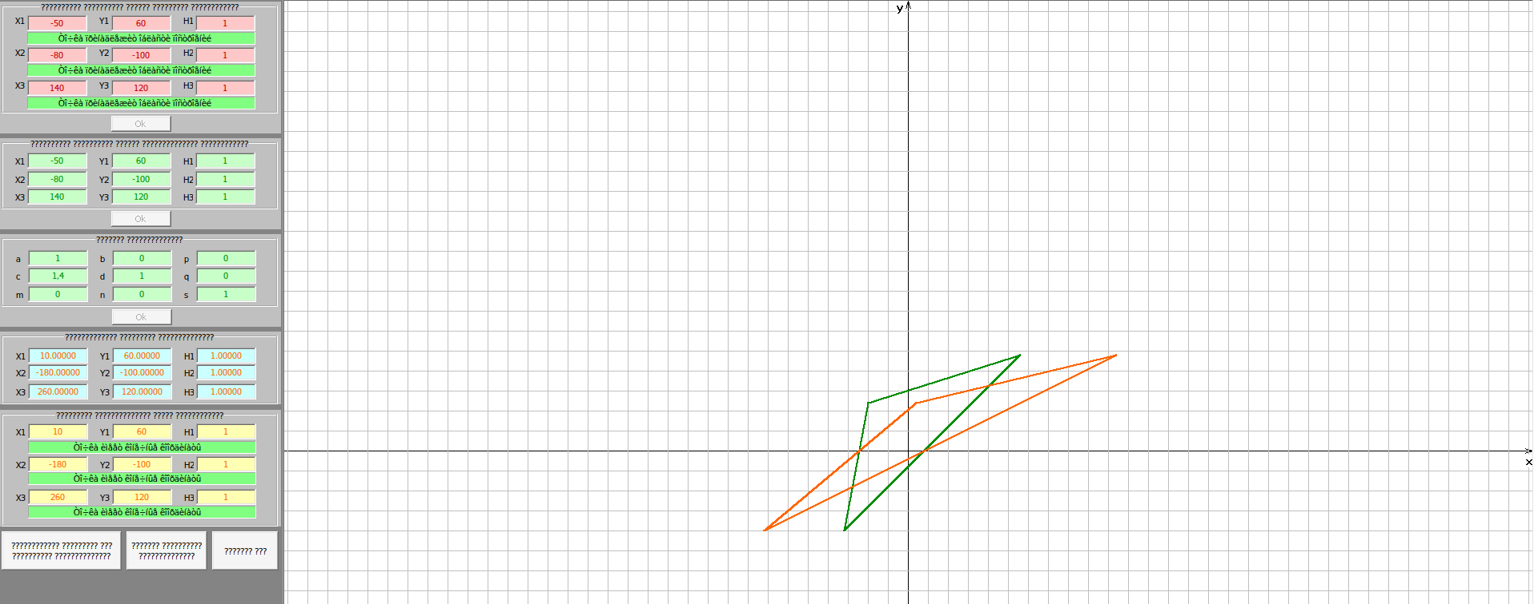
Рисунок 5. Выполнение задания 2g.
k) Поворот на угол θ = 38° .
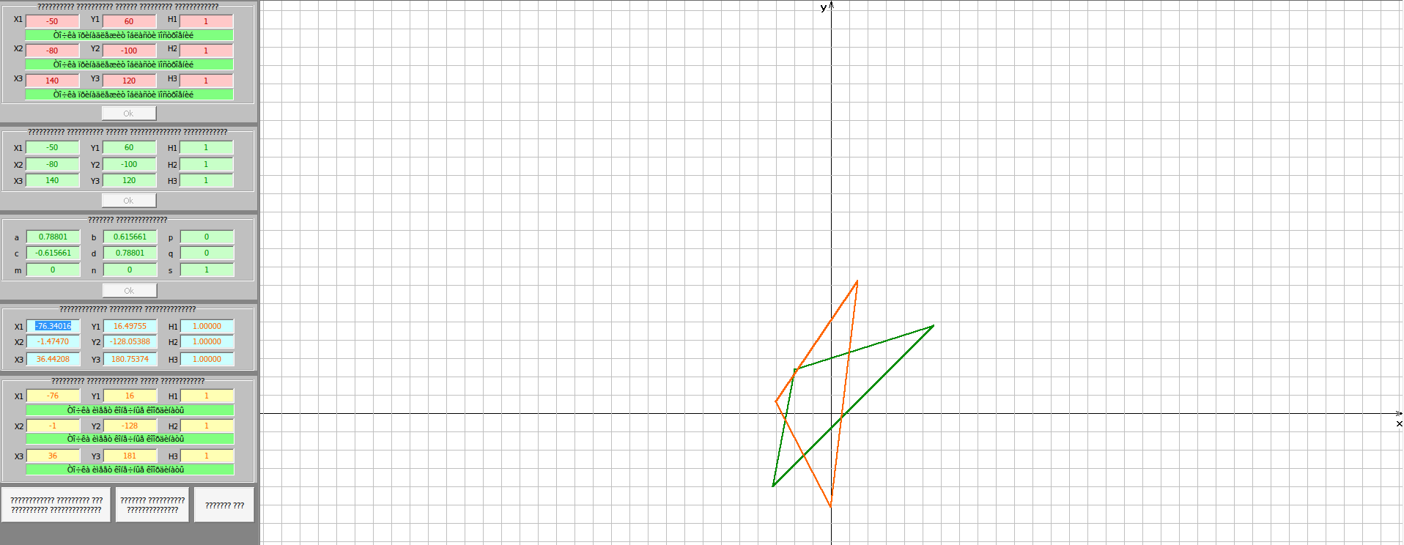
Рисунок 6. Выполнение задания 2k.

m) перемещение вдоль оси x на 90.
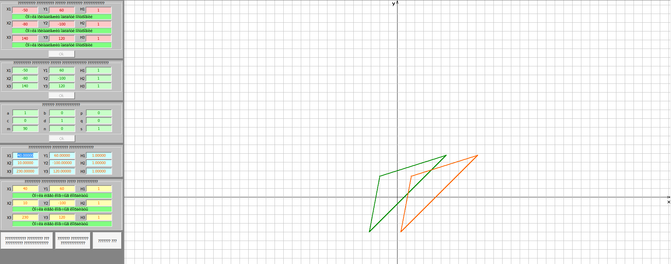
Рисунок 7. Выполнение задания 2m.

n) Перемещение вдоль оси y на –140.
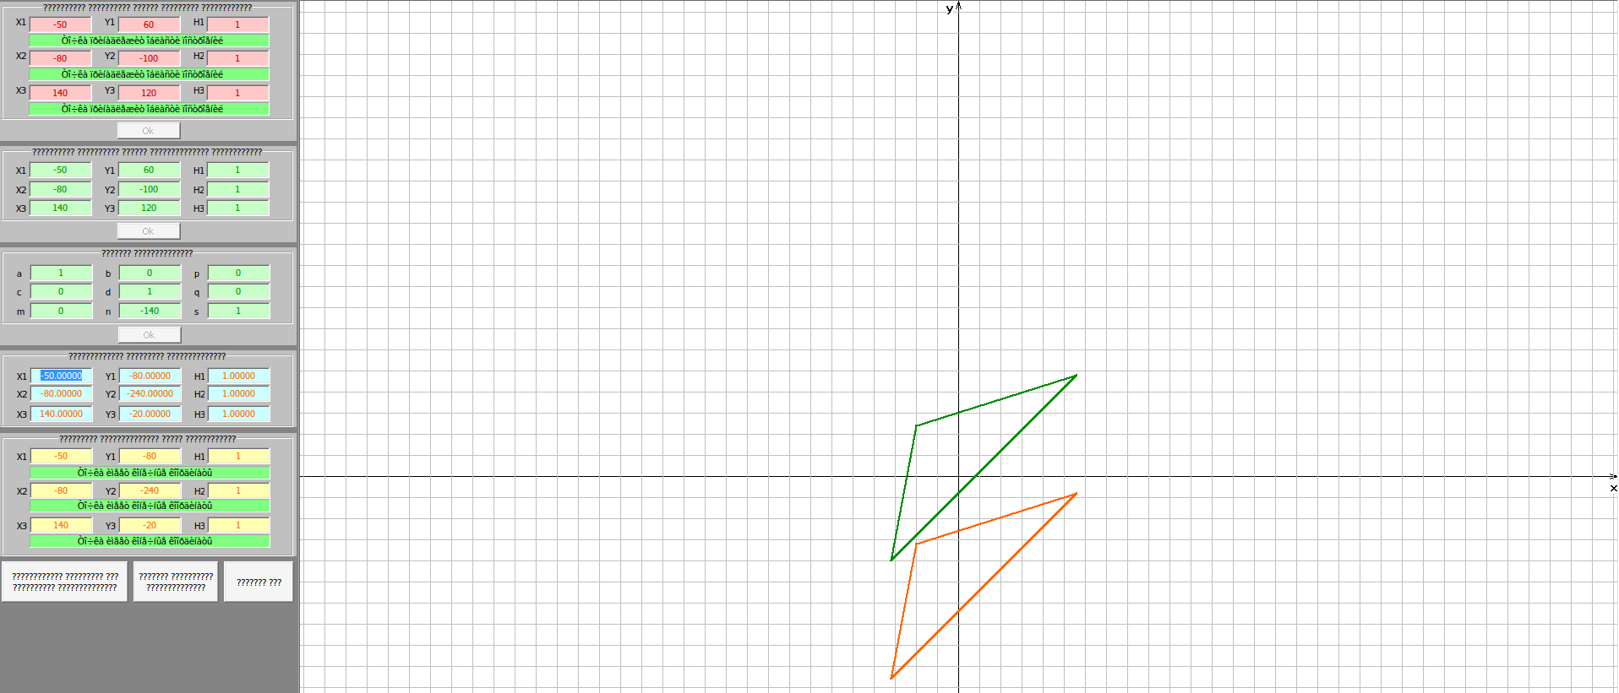
Рисунок 8. Выполнение задания 2n.
Задание 4. Поворот исходного треугольника вокруг точки с координатами (40, 120) на угол θ = –88° осуществлен следующими последовательными преобразованиями:
a) Параллельным перемещением объекта преобразования и точки, относительно которой совершается поворот, таким образом, чтобы центр вращения оказался в начале координат.
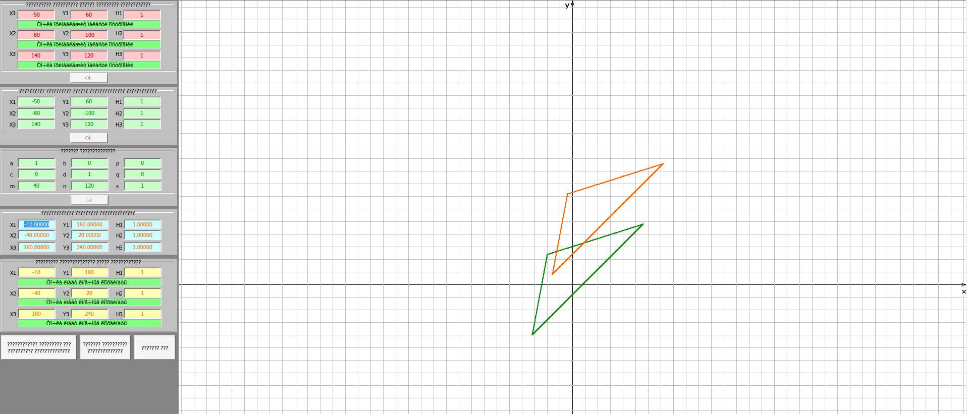
Рисунок 9. Выполнение задания 4a.

b) Поворотом объекта на угол θ = –88° относительно точки начала координат.
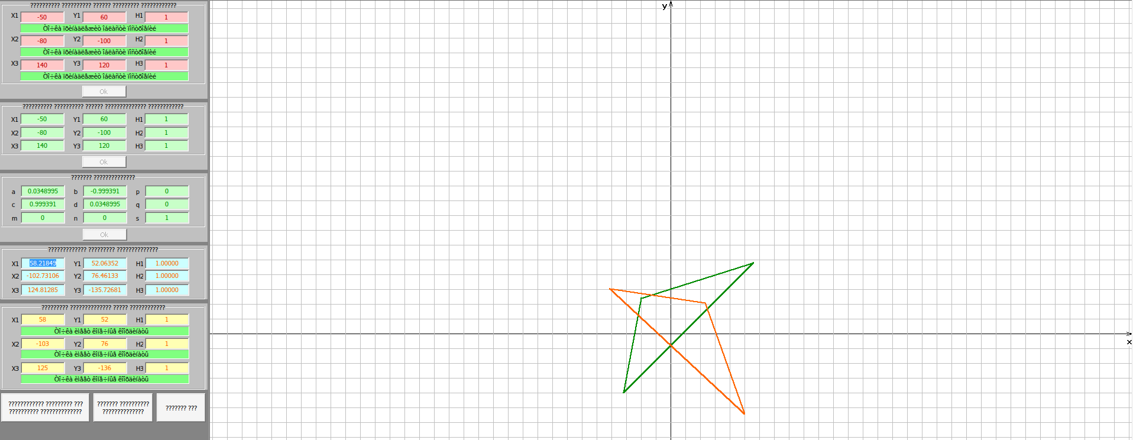
Рисунок 10. Выполнение задания 4b.

Задание 7. Отражение исходного треугольника относительно прямой линии y=x-60 осуществлено следующими последовательными преобразованиями:
a) Параллельным перемещением объекта преобразования и линии вдоль оси y на – 60 , т.е. таким образом, чтобы линия прошла через начало координат.
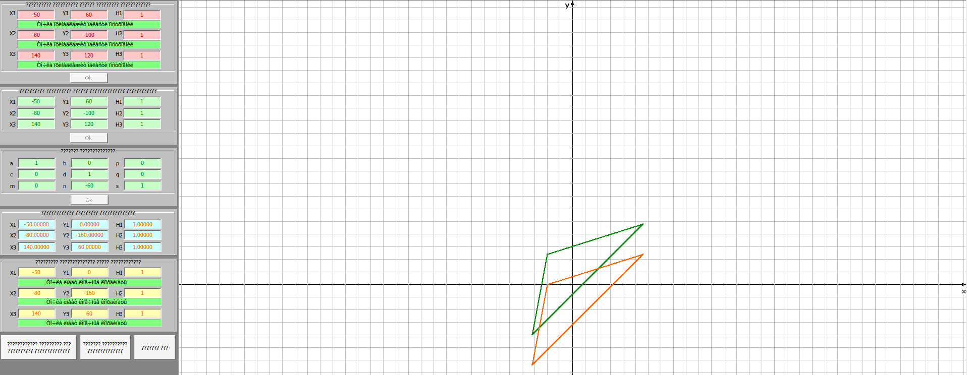
Рисунок 11. Выполнение задания 7a.

b) Поворотом объекта и линии вокруг точки начала координат на угол 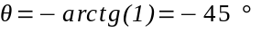 т.е. до совпадения линии с координатной осью x.
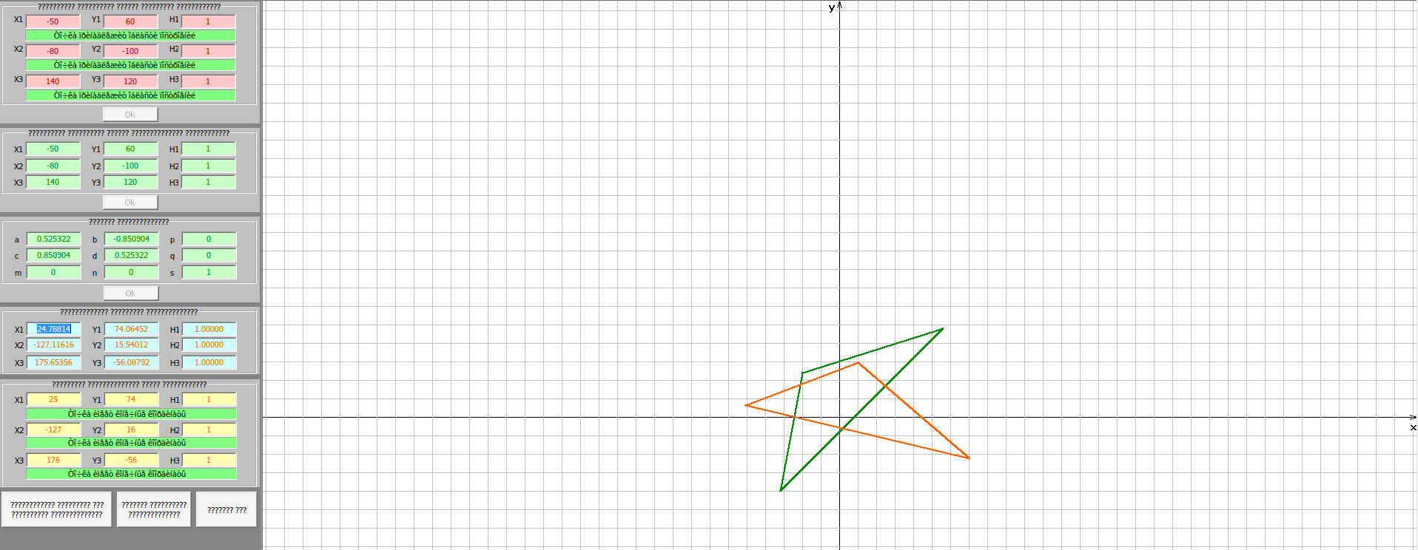Рисунок 12. Выполнение задания 7b.

c) Симметричного отражения объекта относительно оси x.
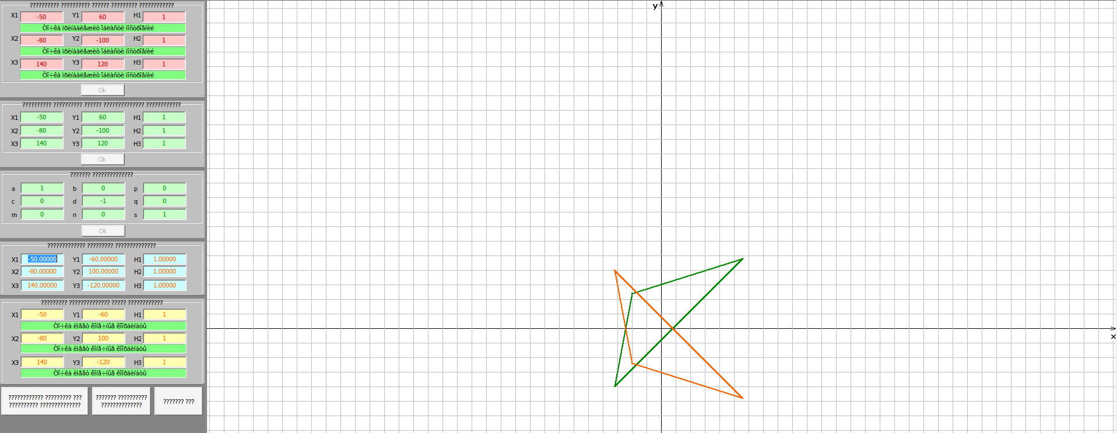
Рисунок 13. Выполнение задания 7c.

d) Поворотом объекта вокруг точки начала координат на угол 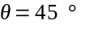.
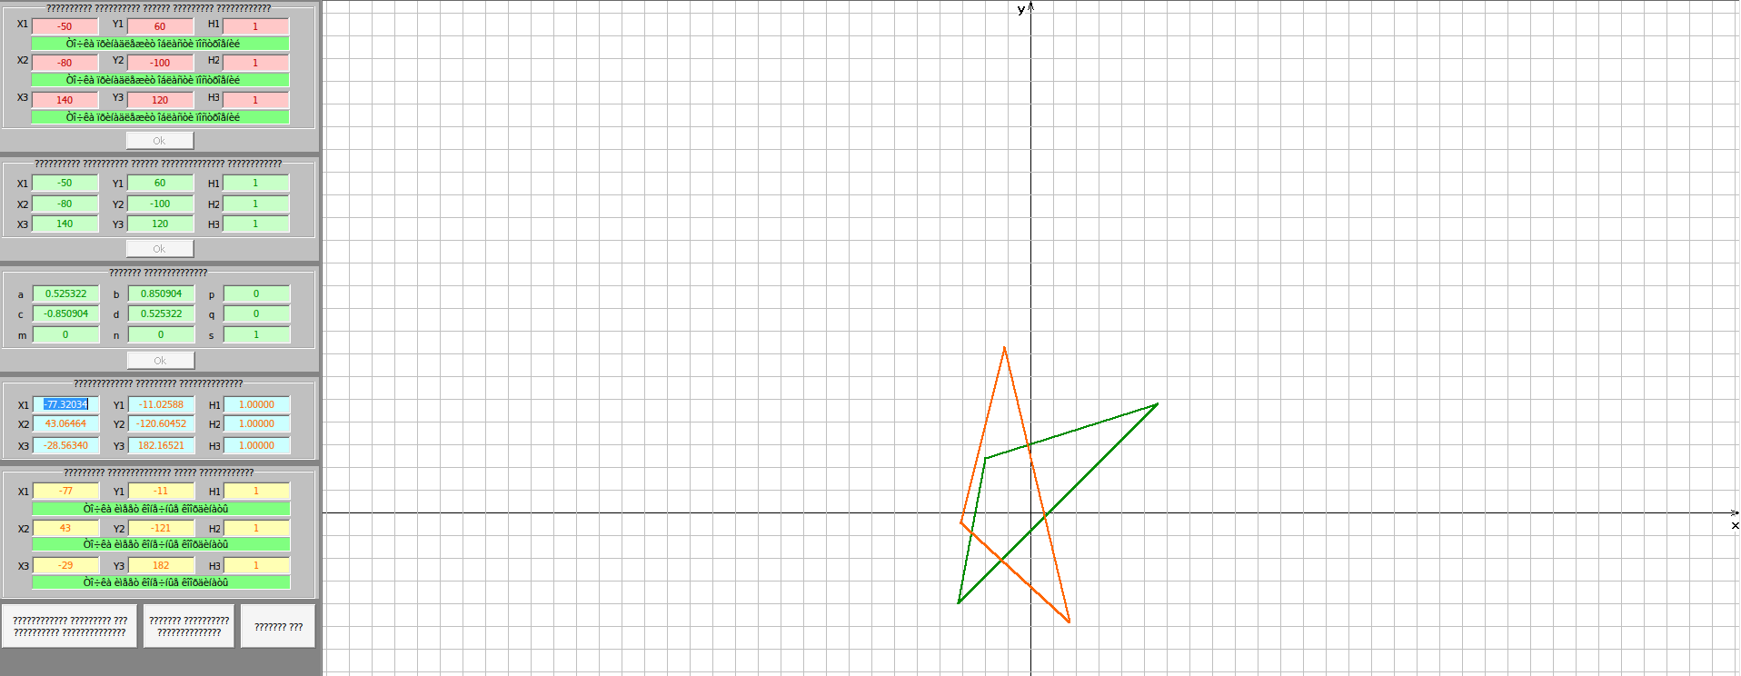
Рисунок 14. Выполнение задания 7d.

e) Перемещением объекта вдоль оси y на 60.
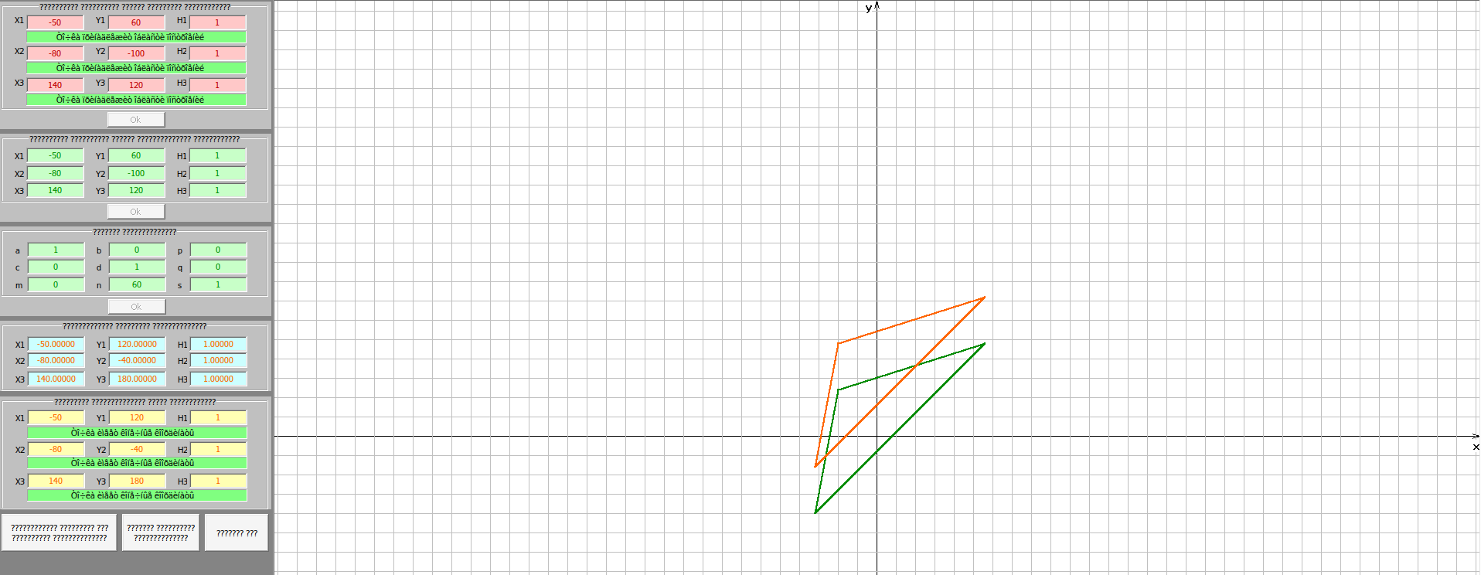
Рисунок 15. Выполнение задания 7e.
Задание 10. Проецирование исходного треугольника в однородных координатах с параметрами p=-0.001, q=0.002.
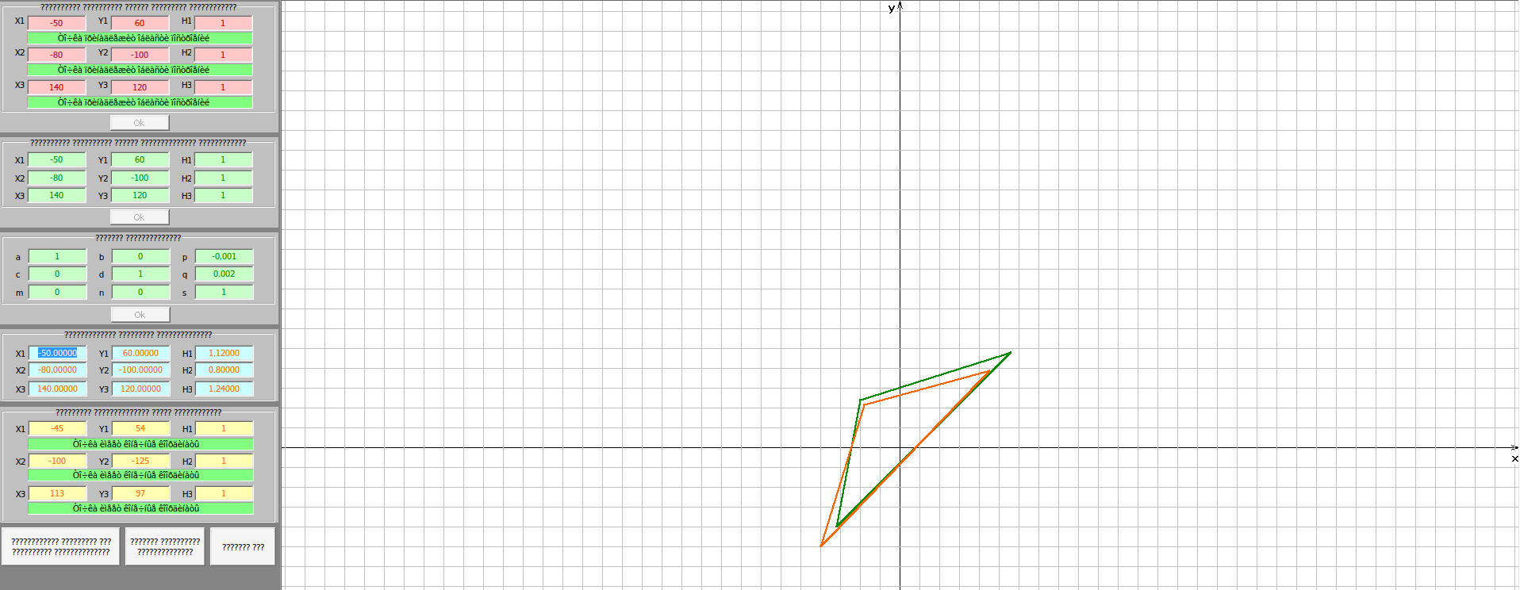
Рисунок 16. Выполнение задания 10.

Задание 12. Общее масштабирование исходного треугольника со значением коэффициента s=2.
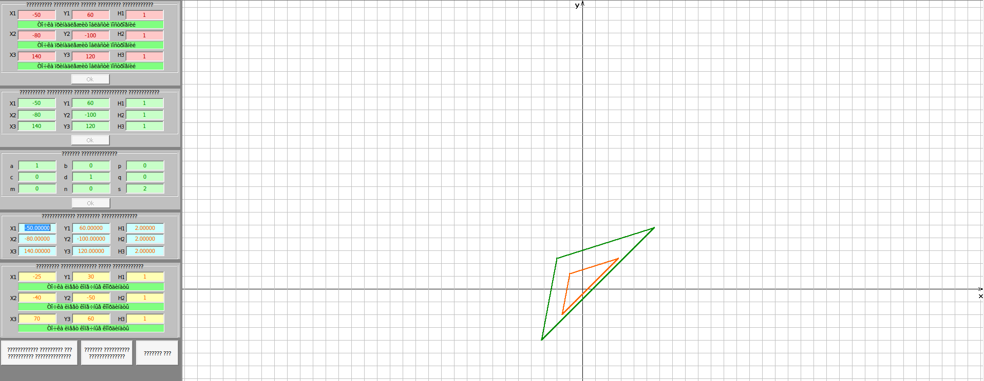
Рисунок 17. Выполнение задания 12.

Задание 14. Преобразование исходного треугольника со значениями p=0.02, q=0.015.
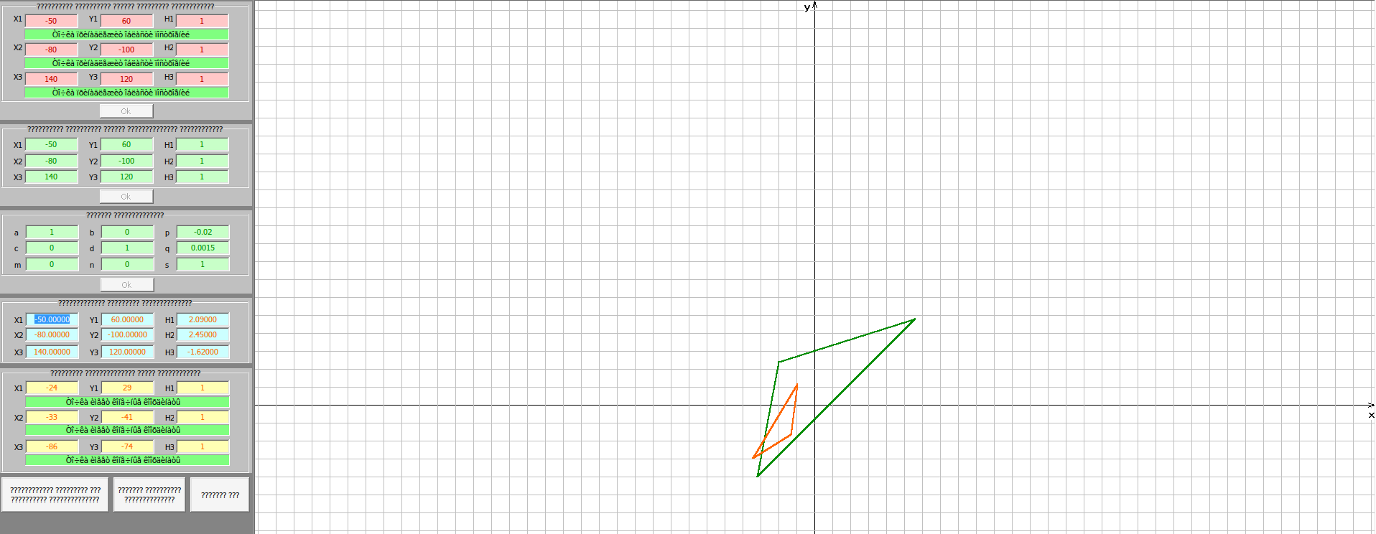
Рисунок 18. Выполнение задания 14.

Вывод:
Я закрепил на практике полученные на лекциях знания по двумерным преобразованиям графических объектов, базирующимся на матричных операциях с данными (на примере преобразований треугольников).

